实训1 Web开发基础
实验目的：了解HTML和CSS、JS的用法
作业要求：
- 最终内容打包成学号+姓名.rar格式
- 上交到服务器
- 可以通过www.w3school.com.cn或者baidu，google等网站寻求帮助来完成作业。
- 网页制作过程中，网站元素用html来编写，网站的样式用css来编写，所有标签元素的css样式描述方法均可在w3school上找到。
1.制作具有下列内容的网页。
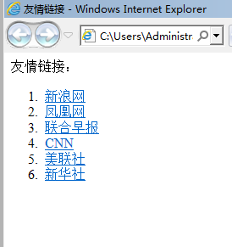
2.制作下列网页文件，其中“专业名称、所属学院”下列的文字内容可以不与图片中相同。

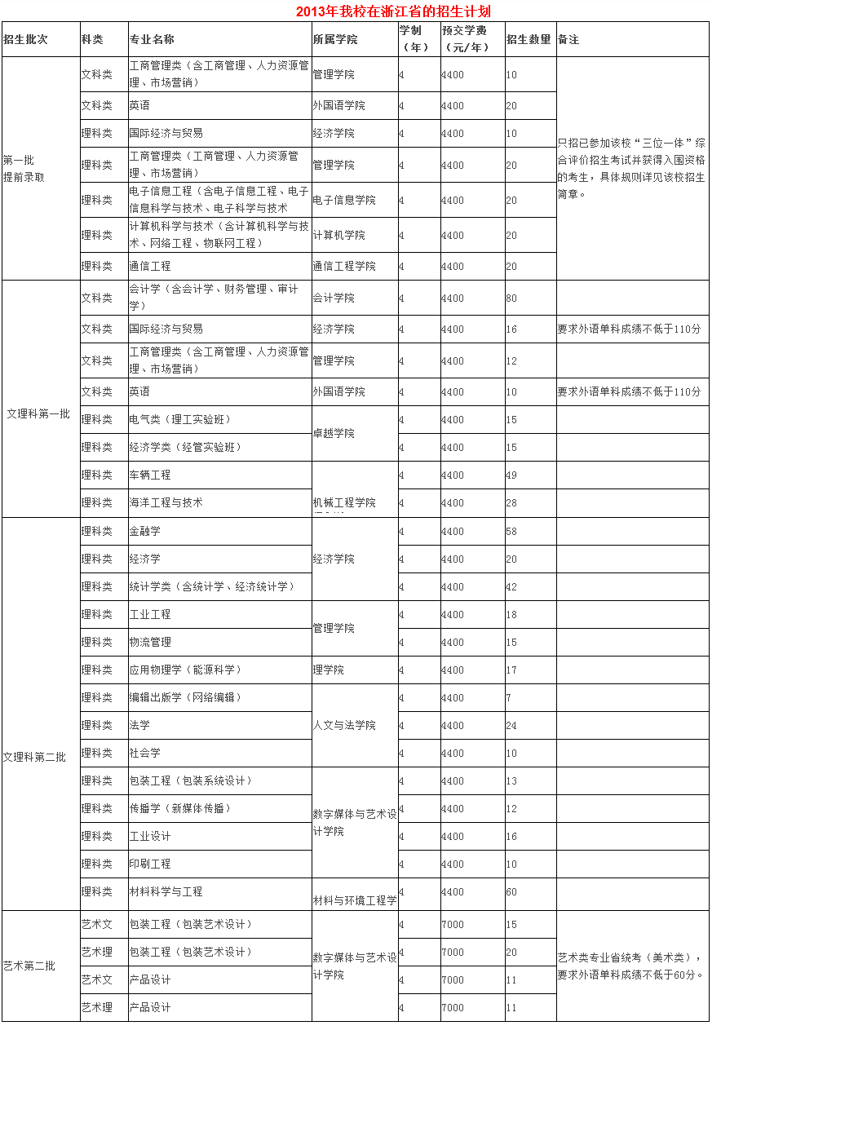
- 制作具有下列表单内容的网页。
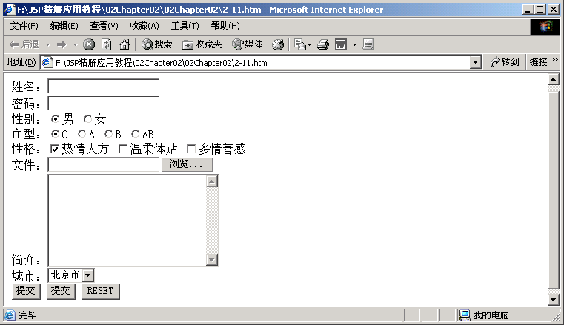

- 制作具有下列内容的框架的网页，其中点击“页面一”，则右端显示内容“ I am right1.htm”，点击“页面二”，则右端显示内容“ I am right2.htm”。
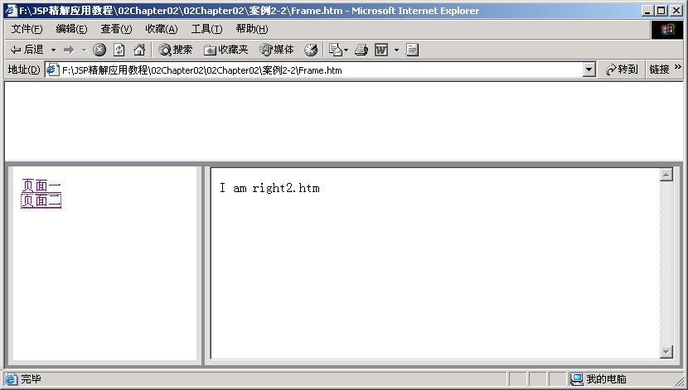
- 制作如下网页，其中“这是超级链接”原本显示的颜色是蓝色，字体大小是10；鼠标悬浮的时候是绿色，并且字体是16；访问以后显示的颜色是红色，字体大小是10；
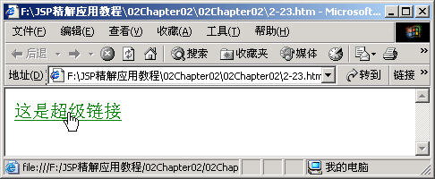

- 编写E-mail注册的表单的验证代码。包括内容：邮箱名称（长度6到10位，不能为空）、密码、确认密码（两个密码必须相同且不能为空）、来自城市、爱好、性别、个人介绍，以及确认与重置按钮。
- 编写程序统计1到50中所有偶数的和。（分别用for和while语句实现）
- 编写程序实现：取系统时间，如果时间在6:00－12:00之间，输出“早上好”；如果时间在12:00－18:00，输出“下午好”；如果时间在18:00－24:00之间，输出“晚上好”；如果时间在0:00－6:00，输出“凌晨好”。
- 在字符串“I am a girl, I like dancing!”的每个字符之间加上一个字符“#”，例如输出字符为：“I# #a#m# #a# #girl#,# #I# #like# #d#a#n#c#i#n#g#!”，并统计“#”的个数。

